

软件工程综合实训

学习存储系统
--需求规格说明书V1.2

项目组长 林鹏 学号 0144098
专 业 软件工程 班级 软件144
成 员 0144113 张先斌
实验名称 学习存储系统-需求分析
指导教师 曹重华
开课学期 2016 至 2017 学年 第 2 学期
文档信息
文档名称 |  | 学习存储系统--需求规格说明书
作 者 |  | 林鹏，张先斌
审 核
说 明 |  | 本文档是关于学习存储系统设计方案
文件名称
密级 |  | 公开
修订历史 (REVISION HISTORY)
Rev | Section |  | Type | Date | Author | Description
1.2 | 2.用例图 |  |  | 2017-3-10 | 林鹏 | 新增 游客用户
1.2 | 3.用例分析 |  |  | 2017-3-10 | 林鹏 | 增加用例描述
1.2 | 4.类图 |  |  | 2017-3-10 | 林鹏 | 修改各个类间的关系
1.2 | 7.状态图 |  |  | 2017-3-10 | 张先斌 | 增加图的描述
1.2 | 8.活动图 |  |  | 2017-3-10 | 张先斌 | 增加图的描述

项目目标
学习存储系统，旨在为全国大学校师生提供云端的存储功能，方便师生之间的资源共享，整合学校资源，提升学习效率。用户通过web浏览器即可查阅分享的资源和备份自己的资源。

系统角色
系统角色表 1.1
序号 | 角色名 | 功能 | 说明
1 | 游客 | 注册账户。 | 游客需要注册账户才能使用系统的功能。
2 | 普通用户 | 登录系统，可管理个人的存储空间（上传、下载、分享）。
3 | 学生 | 查看所在班级的共享文件，对班级文件有上传和下载的权限。拥有普通用户的所有功能。
4 | 老师 | 可对所在班级学生进行管理（添加和删除），可对所在的班级共享文件进行管理（增、删、查），可查看所在学院的共享文件。拥有普通用户的所有功能。
5 | 院长 | 可对班级进行管理（添加班级，删除班级，修改班级信息），并能对所在学院的各班级学生进行管理（添加学生，删除学生），可对所在学院的共享资源进行管理（上传、下载、删除，浏览）。拥有普通用户的所有功能。
6 | 校长 | 可修改所在学校的信息和包含的学院的信息。可对学校的共享资源进行管理（上传，下载，删除，浏览）。
7 | 管理员 | 可对所有的账户进行管理、学校管理（添加和删除）和管理所有存储空间文件的功能。

2.1 游客
如图2.1 游客 用户拥有的功能只有注册账户。只有完成注册才能使用本系统的更多功能。

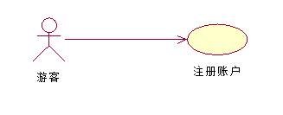
图2.1

2.2普通用户
如图2.2 普通用户可登陆系统并拥有个人的存储空间。
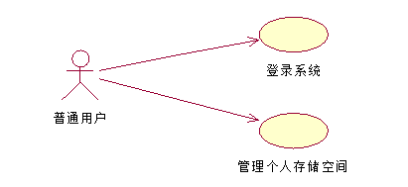

图2.2

2.3 学生
如图2.3 学生用户继承于普通用户，拥有普通用户的所有功能，并且可上传、下载和浏览所在班级空间的文件。
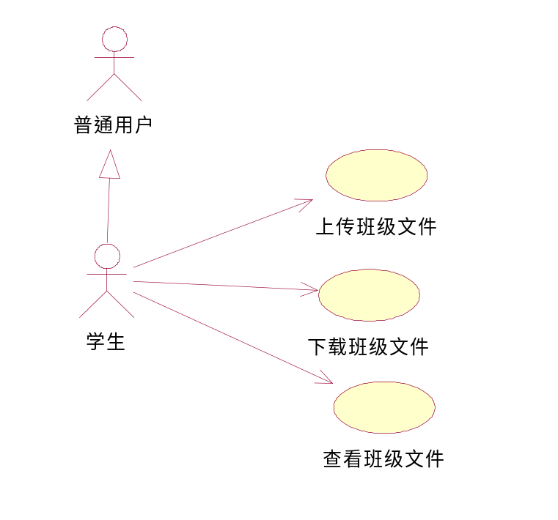
图2.3

2.4老师
如图2.4 老师用户继承于普通用户，有班级学生管理和班级文件管理
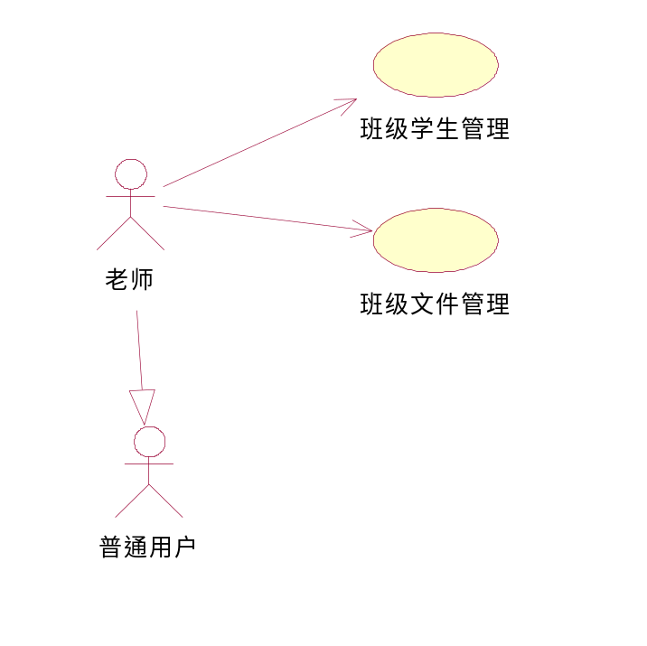
图2.4

2.5院长
如图2.5 院长用户继承于老师用户，拥有班级管理和学院文件管理功能。
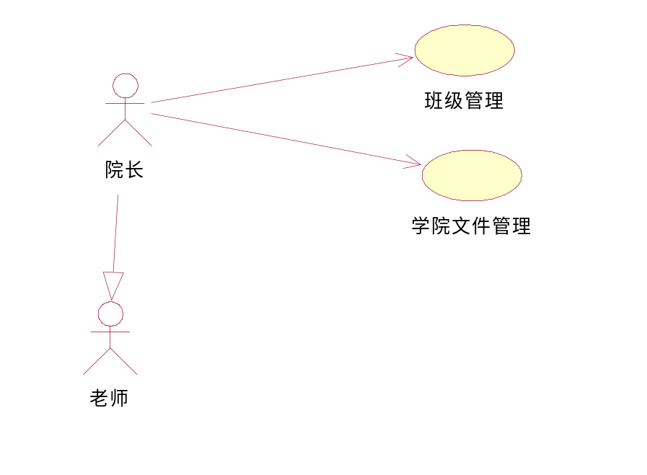
图2.5

2.6校长
如图2.6所示，校长用户继承于老师用户，拥有学院管理和学校信息管理的功能
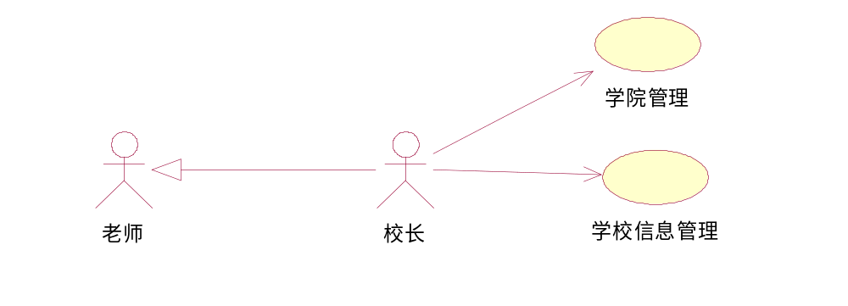
图2.6

2.7 管理员
如图2.7 管理员用户可对系统所有存储空间进行管理、对所有账户进行管理和对学校进行管理。
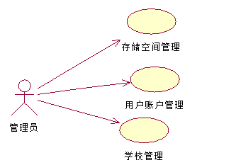
图2.7

用例分析

3.1管理个人存储空间用例
1. 用例图：
如图3.1所示，管理个人存储空间功能包括 上传个人资源，下载个人资源，删除个人资源，浏览个人资源和分享个人资源。
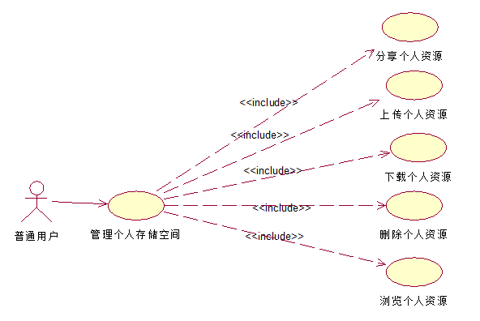
图3.1

2. 用例描述
用例描述表 3.1
用例：上传个人资源
用例编号：NS01
用例描述：
普通用户通过管理个人资源模块上传资源
参与者：
普通用户
前置条件：
用户登录进入系统
后置条件：
系统将选择的资源上传到所属学习空间中，并展示出来
基本路径：
1.用户请求进入管理个人资源模块
2.系统显示管理个人资源模块
3.用户根据自己的需求，点击选择要上传的资源
4.系统将选择的资源上传到学习空间
扩展点：
1.用户可以选择将资源上传到其他学习空间

用例描述表 3.2
用例：分享个人资源
用例编号： US02
用例描述：
普通用户通过管理个人资源模块分享推送资源
参与者：
普通用户
前置条件：
用户登录进入系统
后置条件：
系统将选择的资源推送分享到所选择的学习空间中，并展示出来
基本路径：
1.用户请求进入管理个人资源模块
2.系统显示管理个人资源模块
3.用户根据自己的需求，点击选择要分享的资源
4.系统将选择的资源分享到学习空间
扩展点：
1.用户可以选择将资源分享推送到其他学习空间
2.用户可以对所分享的资源进行隐藏或部分人可见

用例描述表 3.3
用例：删除个人资源
用例编号：US03
用例描述：
普通用户通过管理个人资源模块删除资源
参与者：
普通用户
前置条件：
用户登录进入系统
后置条件：
显示资源文件
基本路径：
1.用户请求进入管理个人资源模块
2系统显示管理个人资源模块
3用户根据自己的需求，点击选择要删除的资源
4.系统将选择的资源删除
扩展点：

3.2 班级学生管理用例
1.用例图
如图3.2 班级学生管理包括添加学生和删除学生
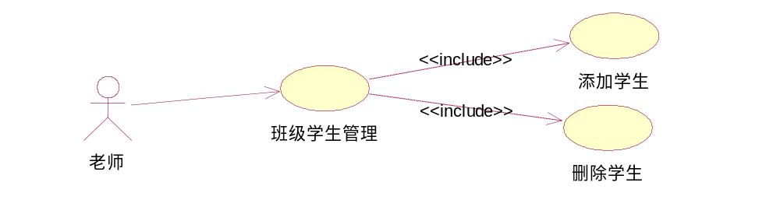
图3.2
2.用例描述
用例描述表 3.4
用例：添加学生
用例编号：ST01
用例描述：
普通用户通过班级学生管理模块添加学生
参与者：
老师
前置条件：
用户登录进入系统
后置条件：
显示所在的班级的所有学生
基本路径：
1.用户请求进入班级学生管理模块
2系统显示所有学生
3用户根据自己的需求，点击选择要添加的学生
4.系统将选择的学生添加到班级
扩展点：

用例描述表 3.5
用例：删除学生
用例编号：ST02
用例描述：
普通用户通过班级学生管理模块删除学生
参与者：
老师
前置条件：
用户登录进入系统
后置条件：
显示所在的班级的所有学生
基本路径：
1.用户请求进入班级学生管理模块
2系统显示所有学生
3用户根据自己的需求，点击选择要删除的学生
4.系统将选择的学生从班级中删除
扩展点：

3.3 班级文件管理用例
1.用例图
如图3.3 班级文件管理包括上传班级文件，浏览班级文件，下载班级文件和删除班级文件。
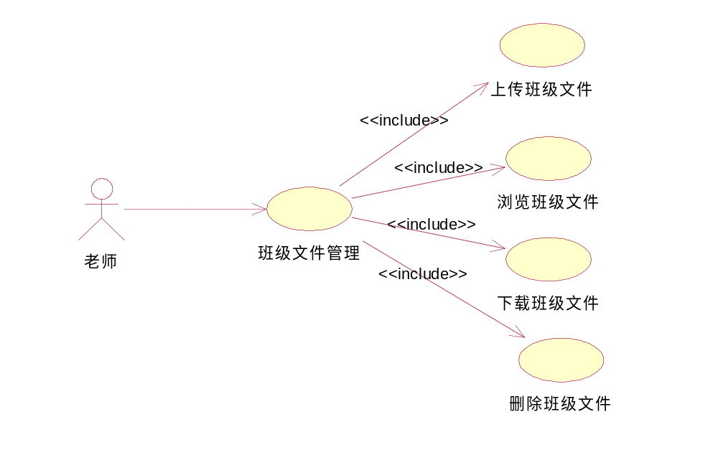
图3.3
2.用例描述
用例描述表 3.6
用例：上传班级文件
用例编号：CR01
用例描述：
老师通过班级文件管理模块上传班级文件。
参与者：
老师。
前置条件：
用户登录进入系统。
后置条件：
系统将选择的资源上传到所属学习空间中，并展示出来。
基本路径：
1.用户请求进入班级文件管理模块。
2.系统显示班级文件管理模块。
3.用户根据自己的需求，点击选择要上传的资源。
4.系统将选择的资源上传到学习空间。
扩展点：
1.用户可以选择将资源上传到其他学习空间
用例描述表 3.7
用例：下载班级文件
用例编号：CR02
用例描述：
老师通过班级文件管理模块下载班级文件
参与者：
老师
前置条件：
用户登录进入系统
后置条件：
系统将选择的资源上传到所属学习空间中，并展示出来
基本路径：
1.用户请求进入班级文件管理模块
2.系统显示班级文件管理模块
3.用户根据自己的需求，点击选择要下载的资源
扩展点：
用例描述表 3.8
用例：删除班级文件
用例编号：CR03
用例描述：
老师通过班级文件管理模块删除班级文件。
参与者：
老师。
前置条件：
用户登录进入系统。
后置条件：
系统将选择的资源删除。
基本路径：
1.用户请求进入班级文件管理模块。
2.系统显示班级文件管理模块。
3.用户根据自己的需求，点击选择要删除的资源。
4.系统将选择的资源删除。
扩展点：

3.4班级管理用例
1.用例图：
如图3.4 班级管理用例包括 添加班级和删除班级
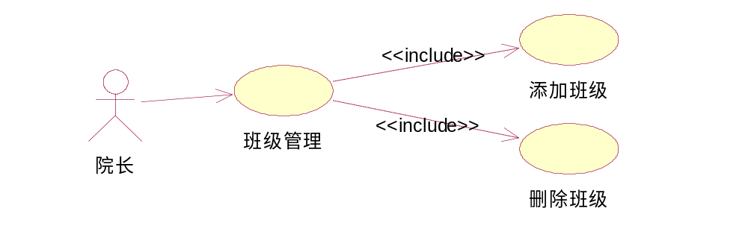
图3.4
2.用例描述
用例描述表 3.9
用例：添加班级
用例编号：CM01
用例描述：
用户通过班级管理新增班级。
参与者：
院长
前置条件：
院长登录进入系统。
后置条件：
系统对新增的班级进行添加，并展示出来。
基本路径：
1.院长请求进入管理班级模块。
2.系统显示管理班级模块。
3.用户根据自己的需求，点击编辑要新增的班级。
4.系统将添加新增的班级。
扩展点：
1.用户可以对添加的班级进行备注。

用例描述表 3.10
用例：删除班级
用例编号：CM02
用例描述：
用户通过班级管理删除班级
参与者：
院长
前置条件：
院长登录进入系统。
后置条件：
系统显示剩余班级。
基本路径：
1. 院长请求进入管理班级模块。
2.系统显示管理班级模块。
3. 选择要操作的班级，点击选择删除班级。
4.系统将删除选中的班级。
扩展点：

3.5用户账号管理用例
1.用例图
如图3.5，用户账户管理包括注销用户，添加用户，编辑用户信息和浏览用户信息。
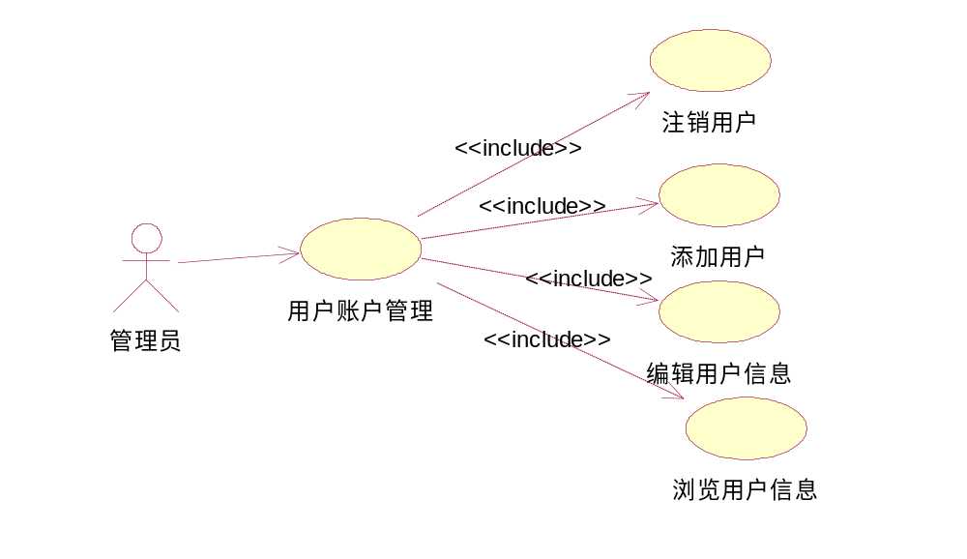
图3.5
2.用例描述
用例描述表 3.11
用例：编辑用户信息
用例编号：UI01
用例描述：
管理员编辑用户信息。
参与者：
管理员
前置条件：
管理员登录进入系统 。
后置条件：
系统显示更改后的用户信息。
基本路径：
1.用户请求进入管理用户模块。
2.系统显示用户列表。
3. 选择要操作的用户，编辑信息。
扩展点：
用例描述表 3.12
用例：添加用户
用例编号：UI02
用例描述：
管理员添加用户。
参与者：
管理员
前置条件：
管理员登录进入系统 。
后置条件：
系统显示添加的用户信息。
基本路径：
1.用户请求进入管理用户模块。
2.进入添加用户模块。
3. 编辑用户信息，点击添加。
扩展点：
用例描述表 3.13
用例：注销用户
用例编号：UI03
用例描述：
管理员注销用户。
参与者：
管理员
前置条件：
管理员登录进入系统 。
后置条件：
系统显示被注销用户的信息。
基本路径：
1.用户请求进入管理用户模块。
2.选择要注销的用户。
3.系统注销该用户。
扩展点：

3.6 学校管理用例
1.用例图
如图3.6学校管理包括添加学校，删除学校和编辑学校信息。
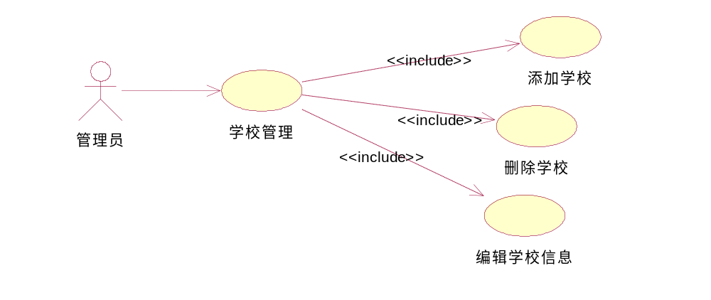
图3.6
2.用例描述
用例描述表 3.14
用例：添加学校
用例编号：SM01
用例描述：
用户通过学校管理新增学校。
参与者：
管理员
前置条件：
用户登录进入系统。
后置条件：
系统对新增的学校进行添加，并展示出来。
基本路径：
1.用户请求进入管理学校模块。
2.系统显示管理学校模块。
3.用户根据自己的需求，点击编辑要新增的学校。
7.系统将添加新增的学校。
扩展点：
1.用户可以对添加的学校进行备注。

用例描述表 3.15
用例：编辑学校信息
用例编号：SM03
用例描述：
用户通过学校管理编辑学校信息。
参与者：
管理员
前置条件：
用户登录进入系统。
后置条件：
系统显示被修改学校的信息。
基本路径：
1.用户请求进入管理学校模块。
2.系统显示管理学校模块。
3. 选择要操作的学校，并编辑信息。
扩展点：

用例描述表 3.16
用例：删除学校
用例编号：SM02
用例描述：
用户通过学校管理删除学校。
参与者：
管理员
前置条件：
用户登录进入系统。
后置条件：
系统显示剩余学校。
基本路径：
1.用户请求进入管理学校模块。
2.系统显示管理学校模块。
3. 选择要操作的学校，点击选择删除学校。
4.系统将删除选中的学校。
扩展点：

类分析
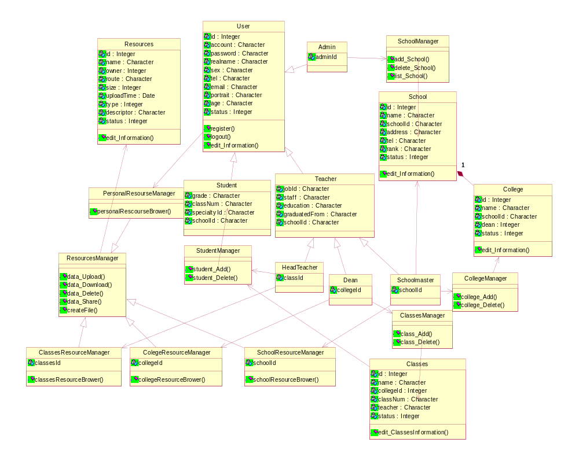

4.1 实体类

4.1.1 用户类
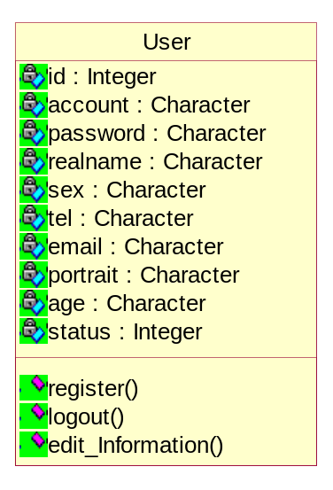

4.1.2 学生类
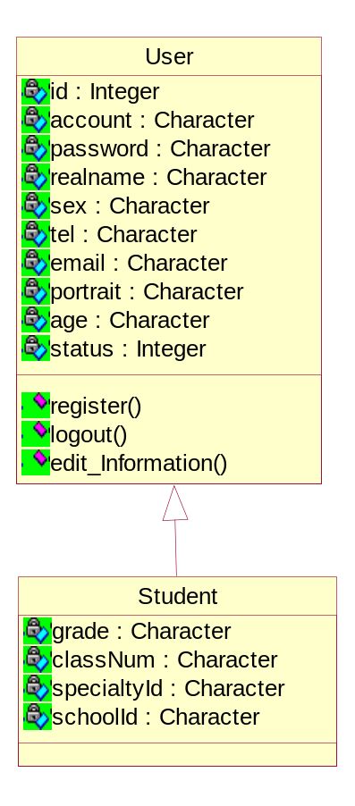

4.1.3 老师类
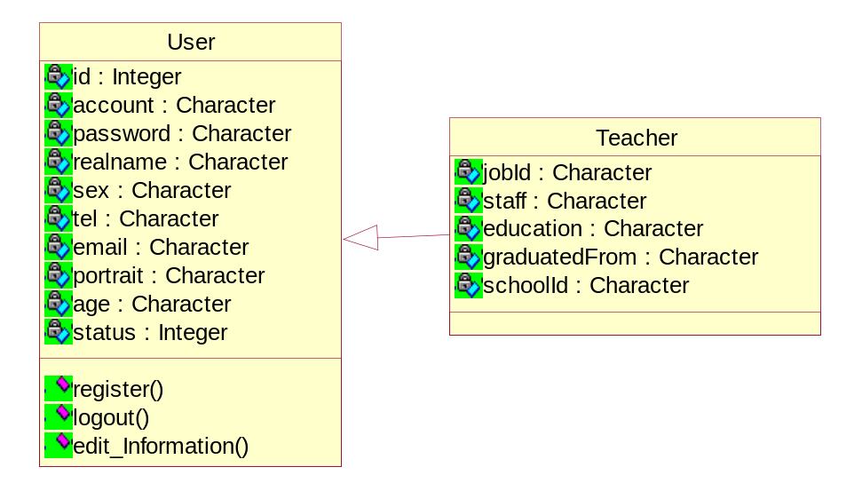

4.1.4 院长类
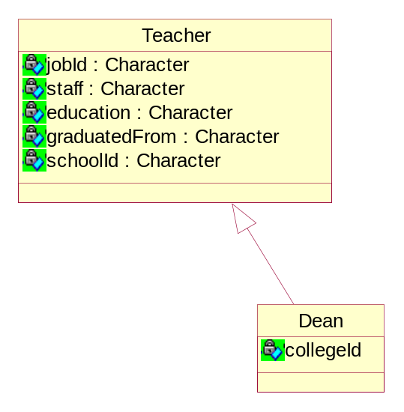

4.1.5 校长类
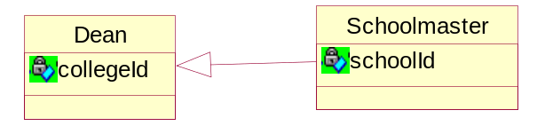

4.1.6 资源类
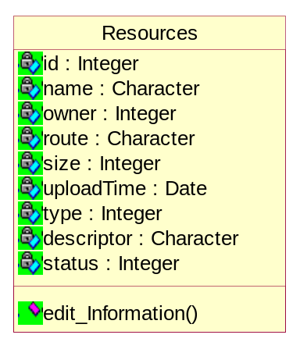

4.1.7 班级类
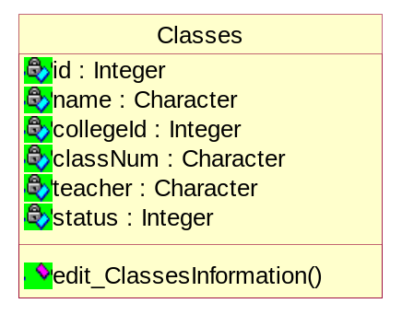

4.1.8 学校类
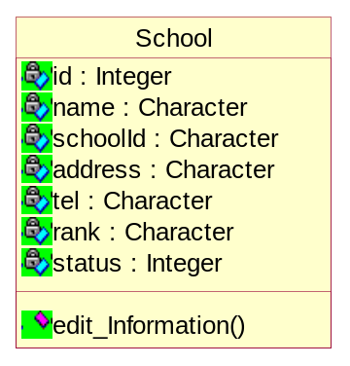

4.1.9 学院类
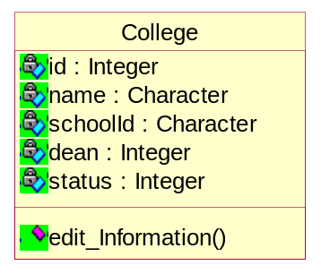

4.2 控制类

4.2.1 资源管理类
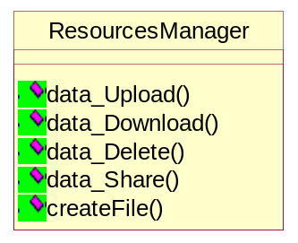

4.2.2 班级管理类
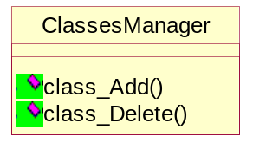

4.2.3 学生管理类
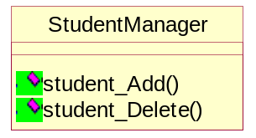

4.2.4 学院管理类
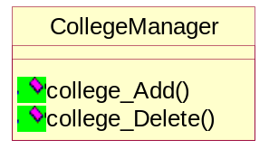

4.2.5 班级资源管理类
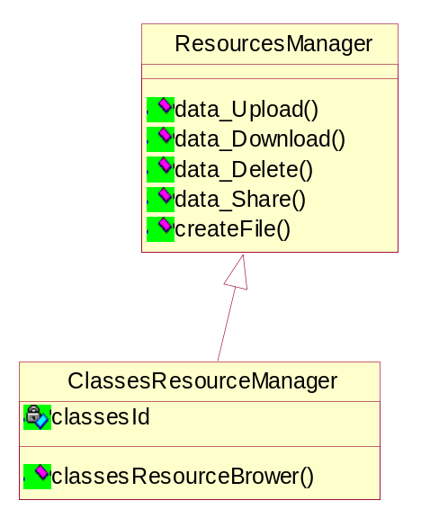

4.2.6 学院资源管理类
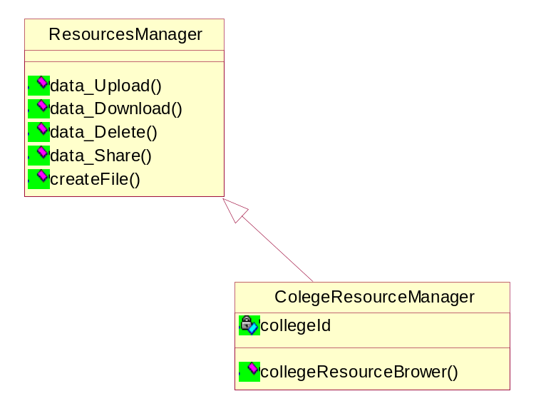

4.2.7 学校资源管理类
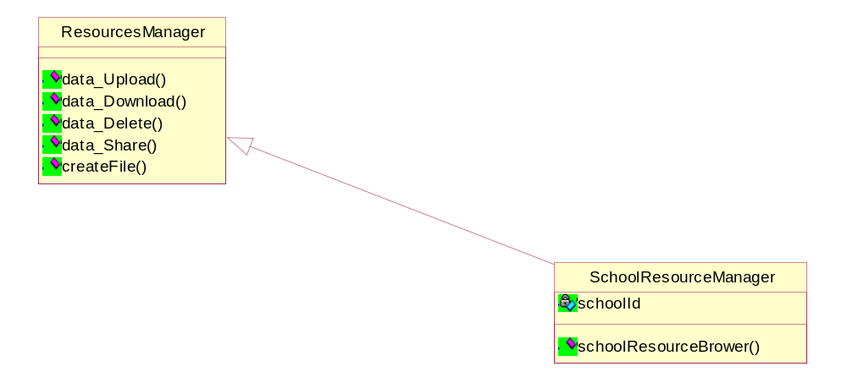

5.顺序图

5.1 用户登录
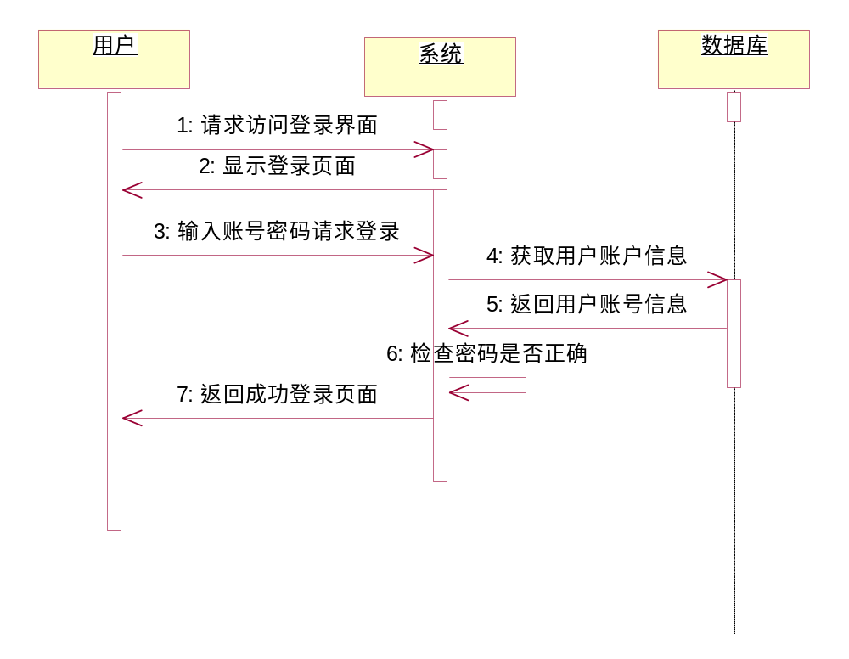
图5.1

5.2用户注册
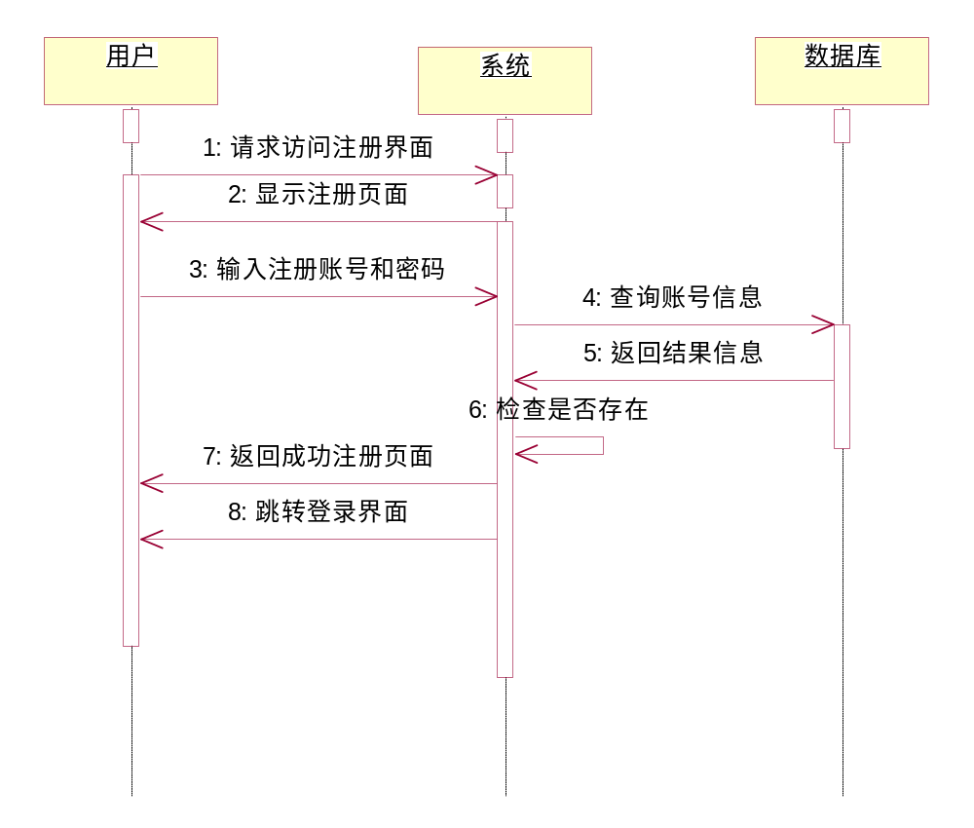
图5.2

5.3上传文件
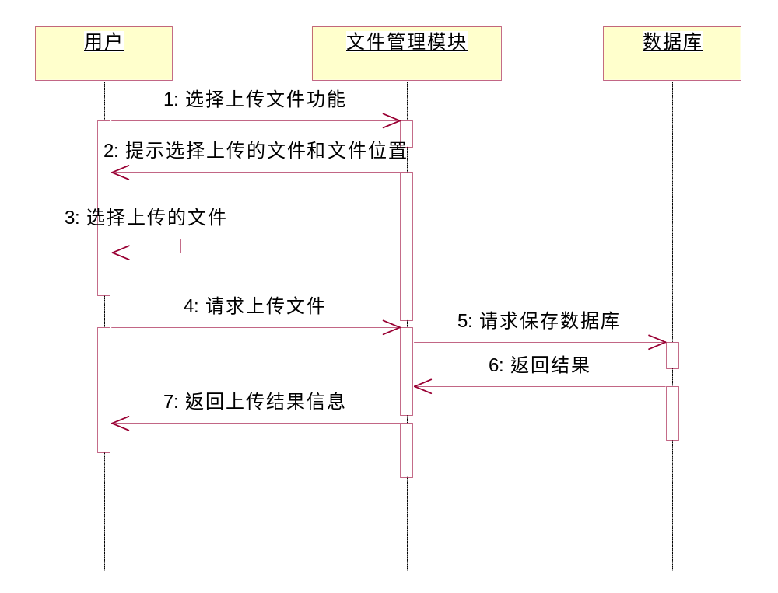
图5.3

5.4 删除文件

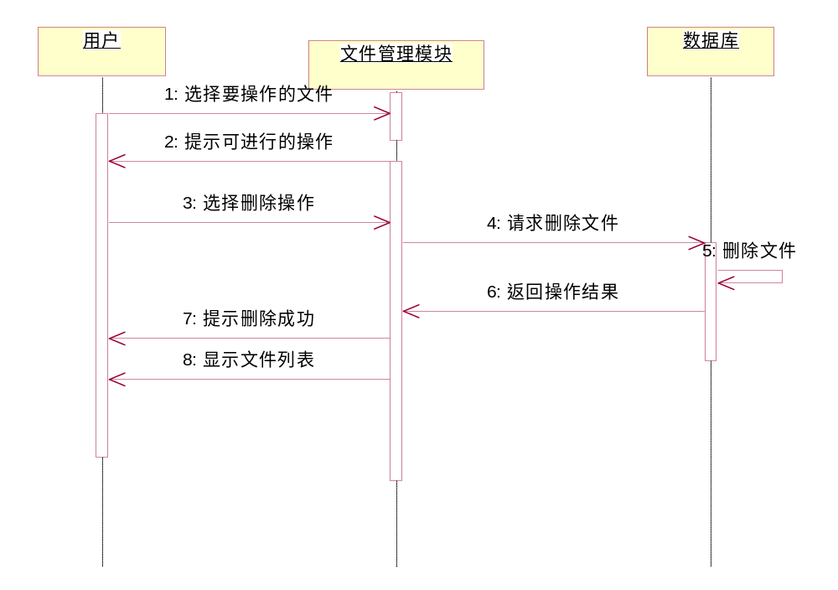
图5.4

5.5 分享文件
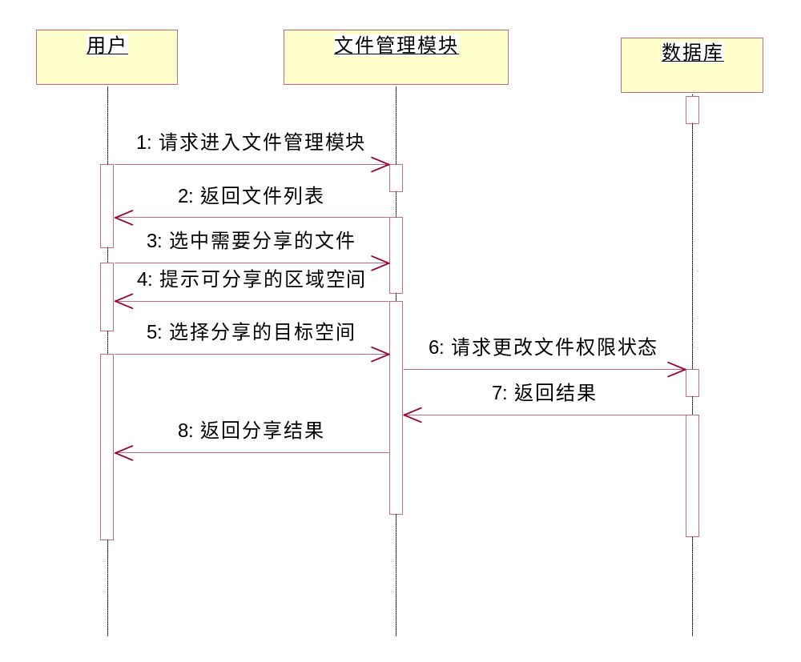
图5.5

5.6编辑个人信息
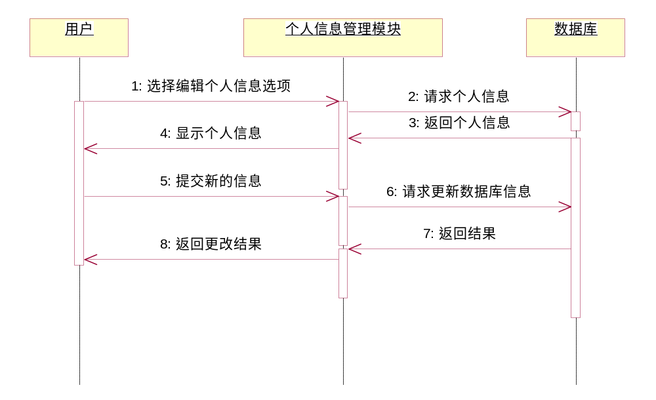
图5.6

5.7添加学校
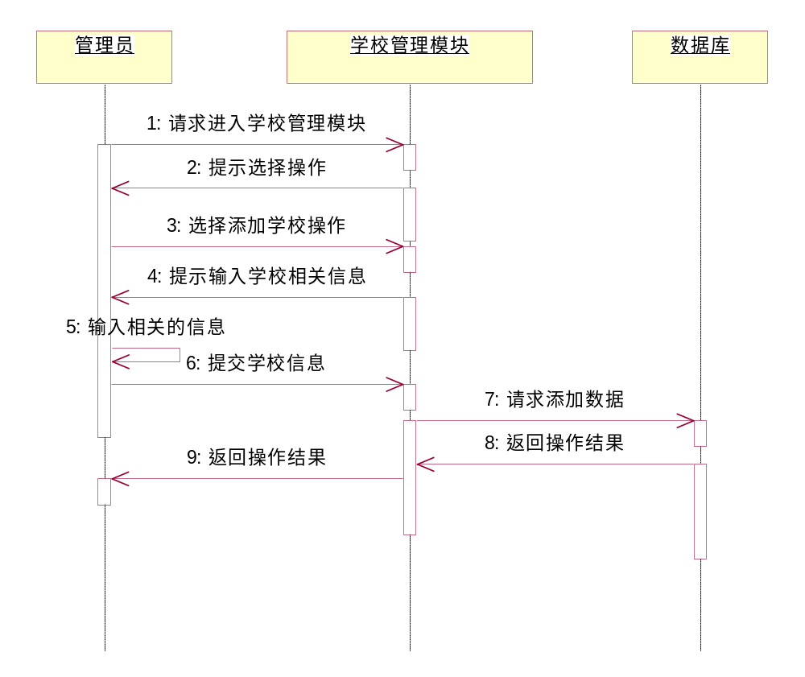
图5.7

6.协作图

6.1 用户登录
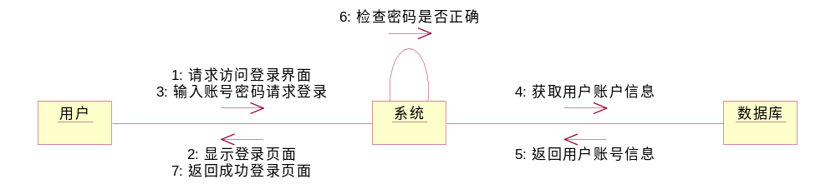
图6.1

6.2用户注册
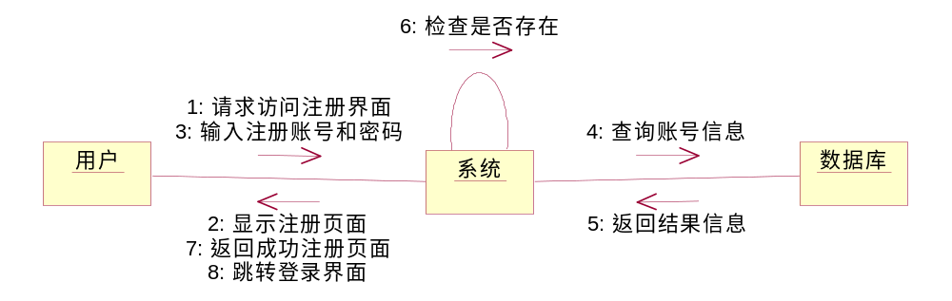
图6.2

6.3上传文件
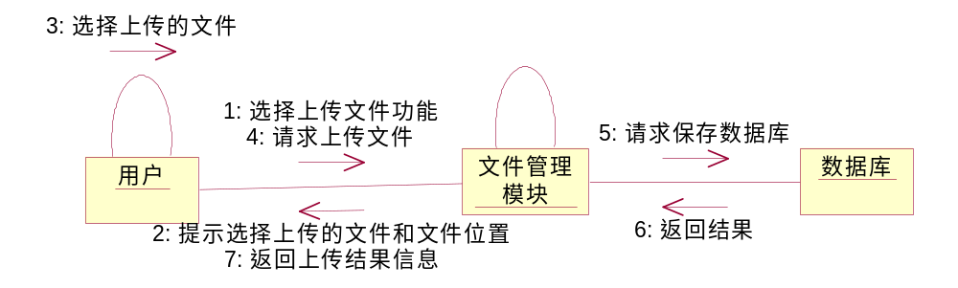
图6.3

6.4 删除文件
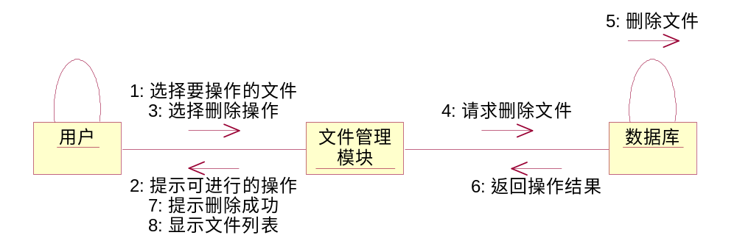
图6.4

6.5 分享文件
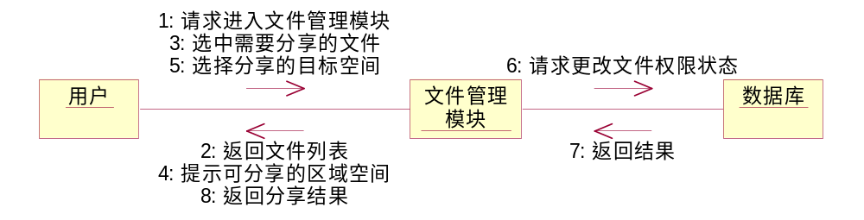
图6.5

6.6编辑个人信息
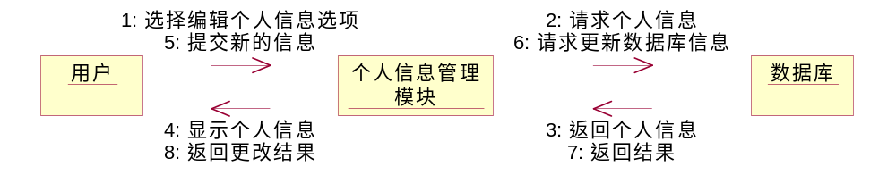
图6.6

6.7添加学校
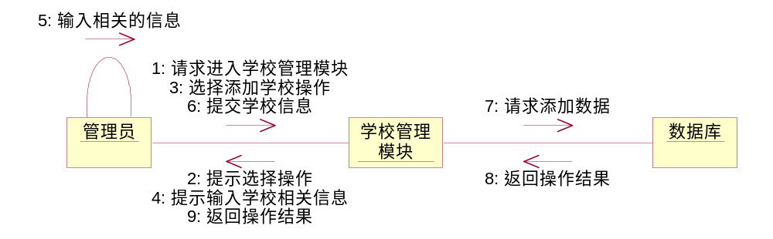
图6.7

7状态图

7.1编辑个人信息
如图7.1所示，用户通过登录系统编辑个人信息，系统将编辑过的个人信息显示出来。
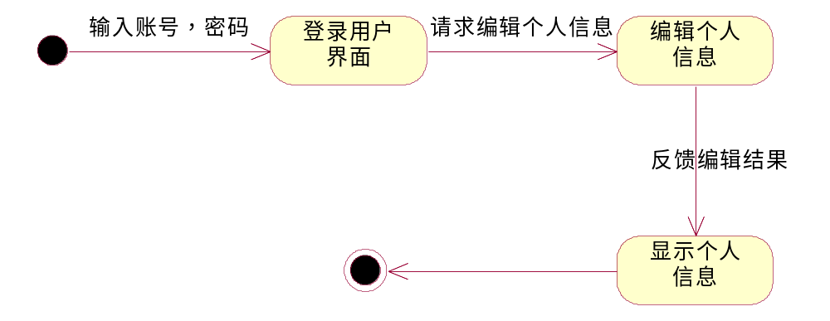
图7.1

7.2分享推送资源
如图7.2所示，用户通过登录系统，进入管理个人资源模块，对资源进行分享推送。

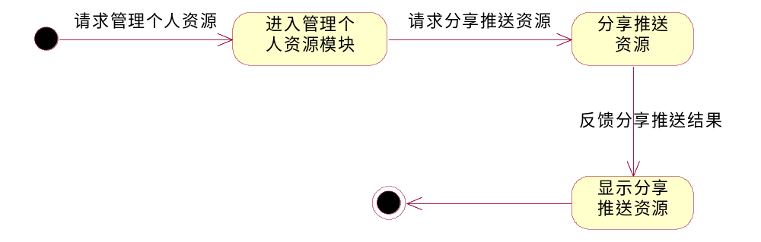
图7.2

7.3浏览资源
如图7.3所示，用户通过登录系统，进入管理个人资源模块，请求浏览资源。
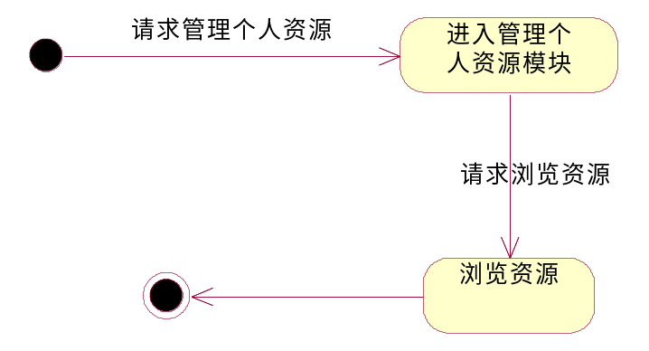
图7.3

7.4删除班级
如图7.4所示，用户通过登录系统，获得老师权限，进入管理班级模块，请求删除班级，系统将删除班级后的结果显示出来。
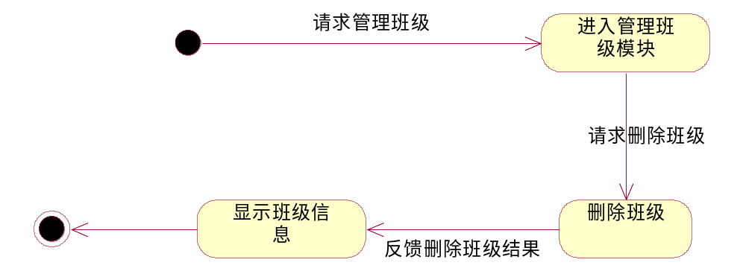
图7.4

7.5删除文件
如图7.5所示，用户登录系统，获得老师权限，进入管理班级文件模块，请求删除文件，系统将删除文件的结果显示出来。
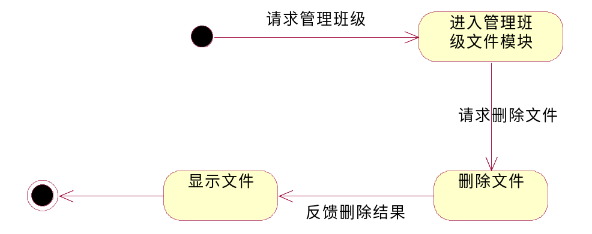
图7.5

7.6删除学院
如图7.6所示，用户登录系统，获得院长权限，进入管理学院模块，请求删除学院，系统将删除后的结果显示出来。
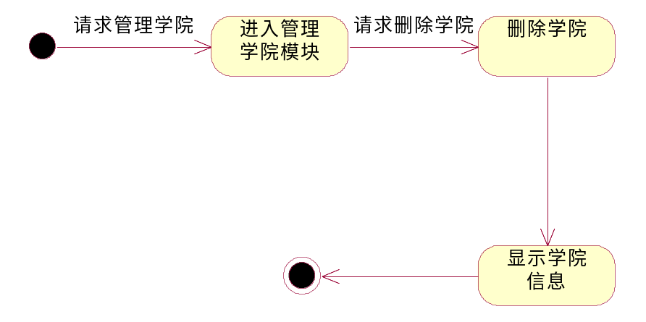
图7.6

7.7删除资源
如图7.7所示，用户登录系统，进入管理个人资源模块，请求删除资源，系统将删除后的结果显示出来。
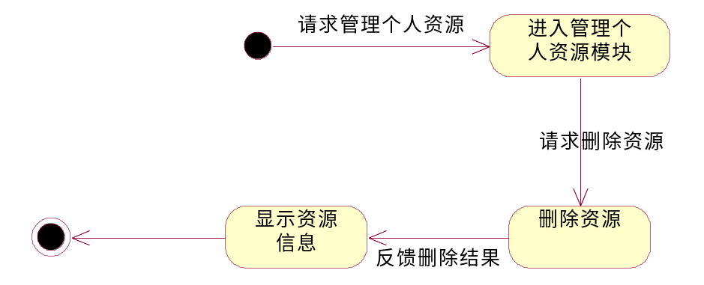
图7.7

7.8上传文件
如图7.8所示，用户登录系统，获得老师权限，进入管理班级模块，请求上传文件，系统显示上传后的文件信息。
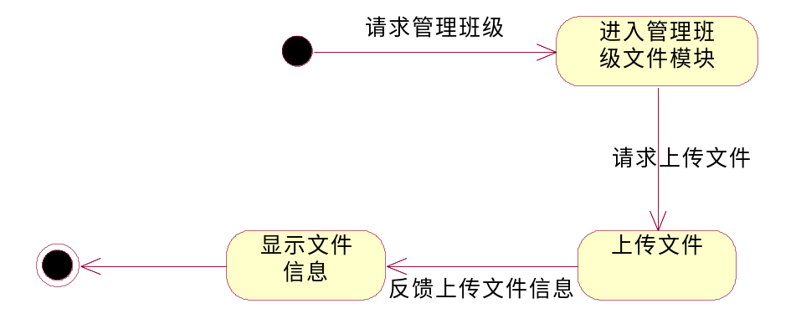
图7.8

7.9上传资源
如图7.9所示，用户登录系统，进入管理个人资源模块，请求上传资源，系统显示上传后的资源。
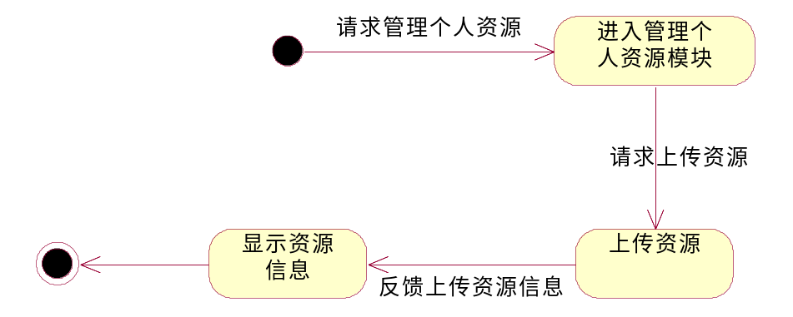
图7.9

7.10添加班级
如图7.10所示，用户登录系统，获得院长权限，进入管理班级模块，请求添加班级，系统显示添加后的班级信息。
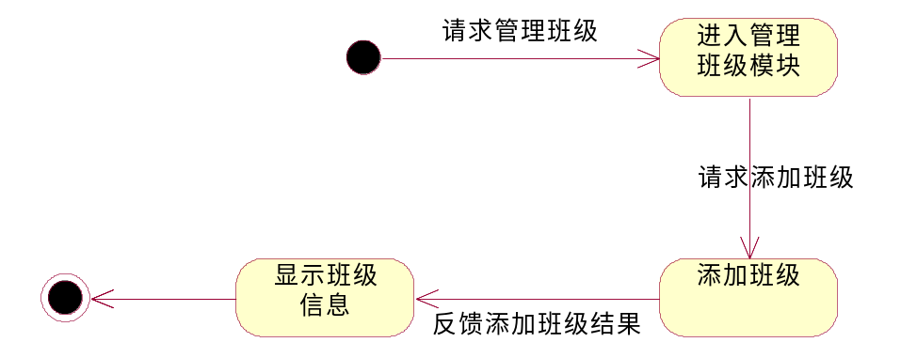
图7.10

7.11添加学生
如图7.11所示，用户登录系统，获得老师权限，进入管理班级模块，进入管理学生模块，请求添加学生，系统显示添加后的学生信息。
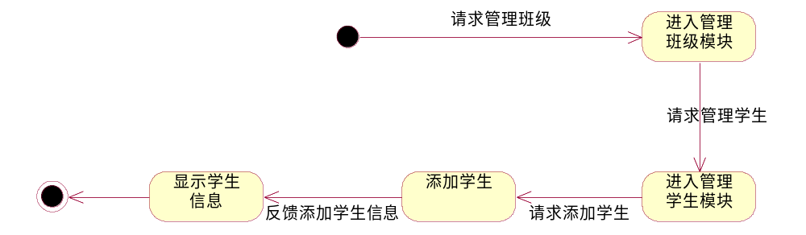
图7.11

7.12添加学校
如图7.12所示，系统管理员登录系统，获得系统管理员权限，进入学校管理模块，请求添加学校，系统显示添加后的学校信息。
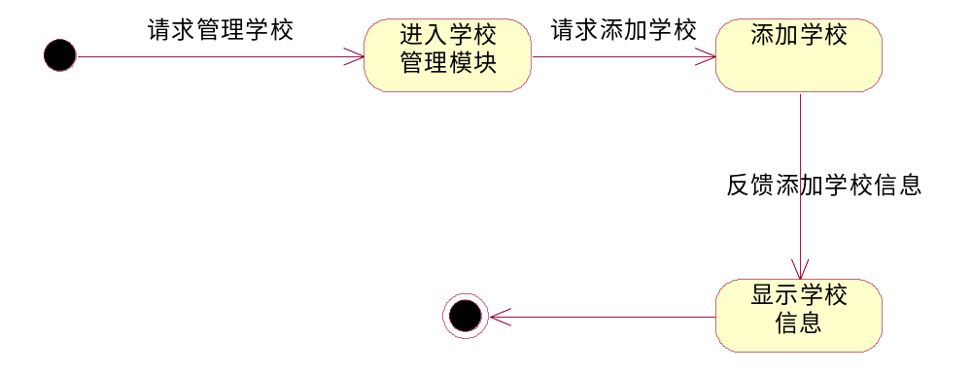
图7.12

7.13添加学院
如图7.13所示，用户登录系统，获得校长权限，进入管理学院模块，请求添加学院，系统将添加后的学院信息显示出来。
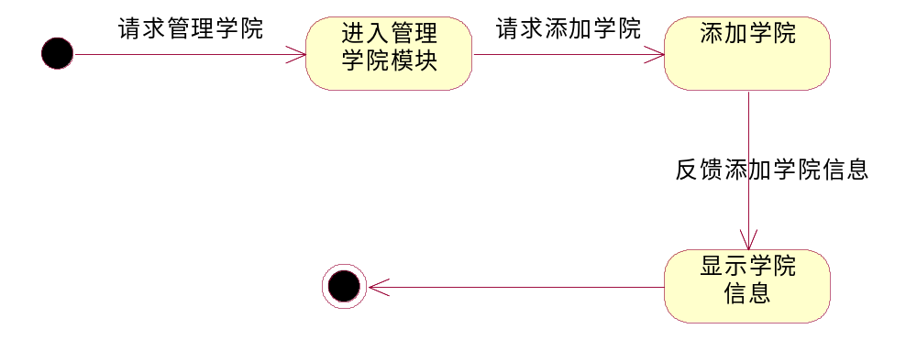
图7.13

7.14添加用户
如图7.14所示，系统管理员登录系统，获得管理员权限，进入用户账号管理模块，请求添加用户，系统显示添加后的用户信息。
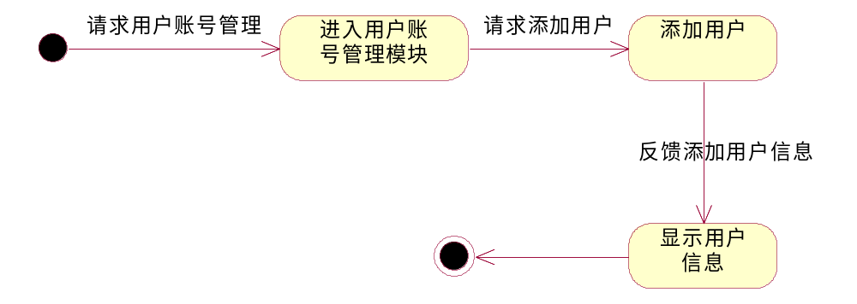
图7.14

7.15下载文件
如图7.15所示，用户登录系统，获得老师权限，进入管理班级文件模块，请求下载文件，系统将下载后的文件显示出来。
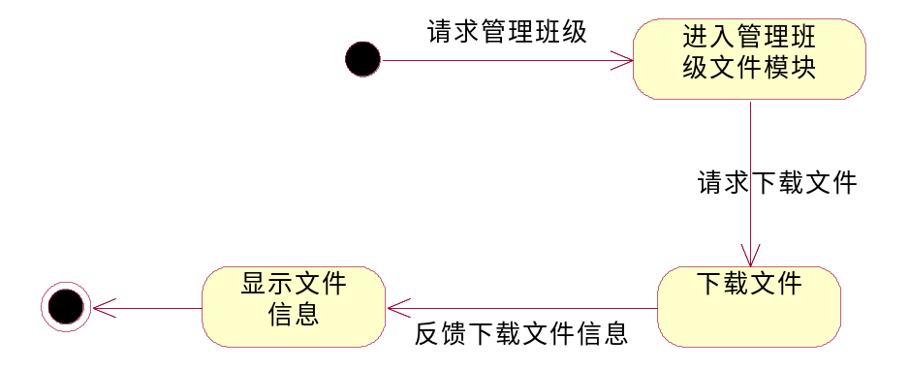
图7.15

7.16移除学生
如图7.16所示，用户登录系统，获得老师权限，进入管理班级模块，进入管理学生模块，请求删除学生，系统显示删除学生后的信息。
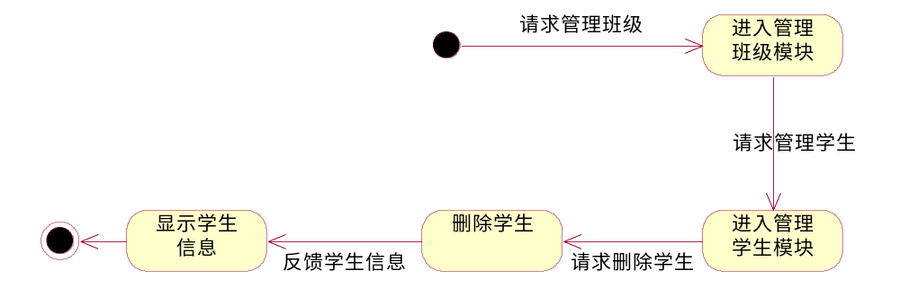
图7.16

8活动图

8.1编辑个人信息
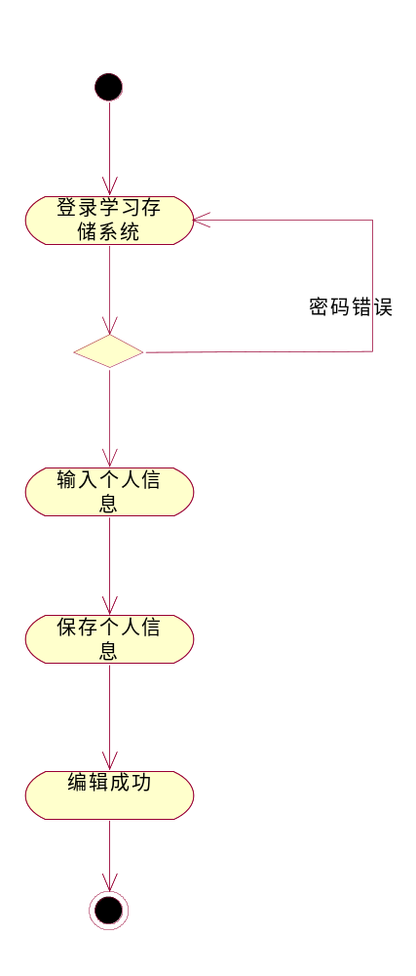
图8.1

8.2编辑用户信息
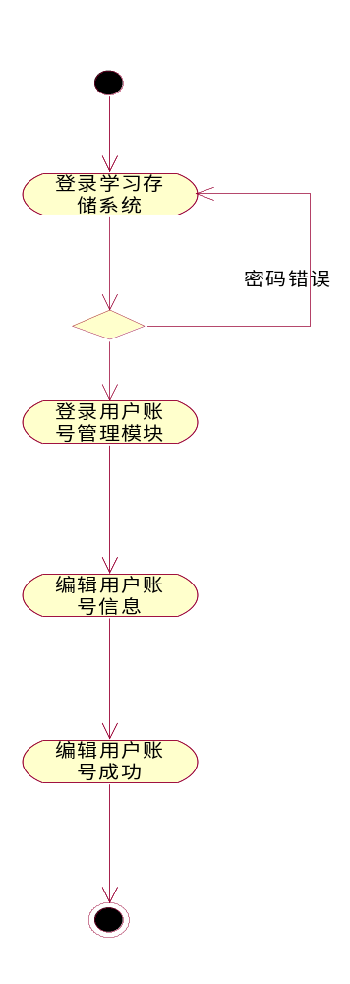
图8.2

8.3上传文件
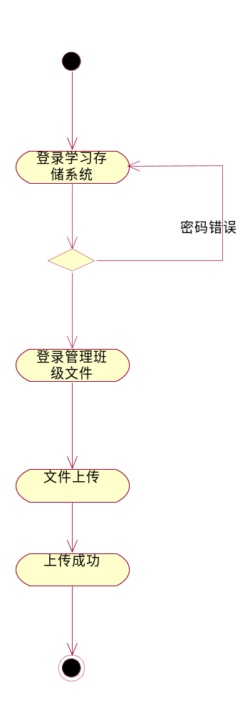
图8.3

8.4上传资源
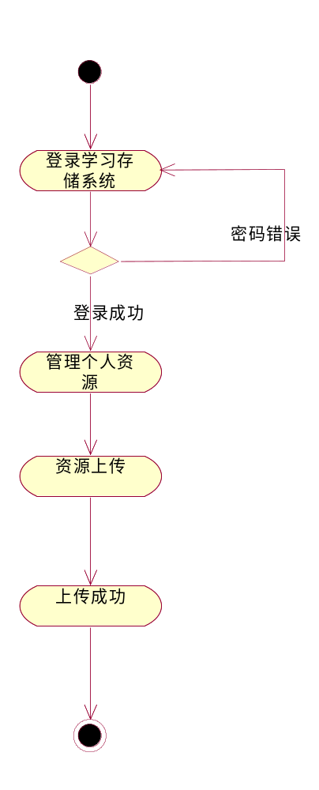
图8.4

8.5添加学生
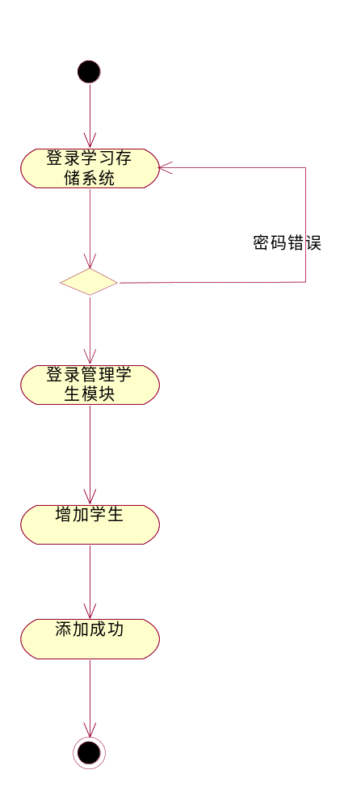
图8.5

8.6添加学院
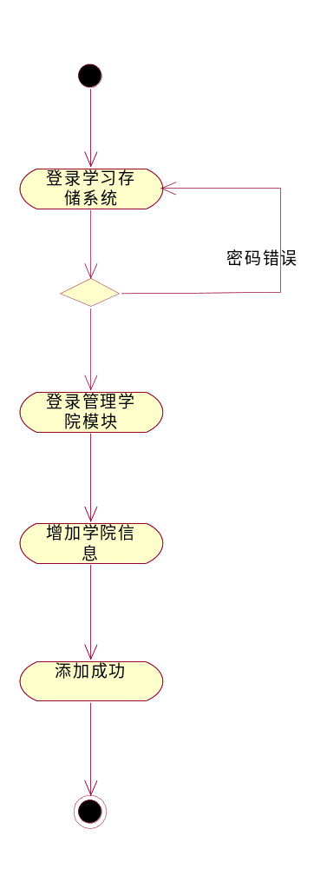
图8.6

9性能需求
性能需求指定系统必须满足的定时约束或容量约束，包括响应时间、可靠性、安全性等方面的需求。
（1）响应时间需求
即时聊天应用对系统的实时性要求高，消息延迟不超过3秒，提交数据录入到返回结果不超过3秒，用户提交命令到返回结果不超过3秒钟。
（2）可靠性需求
本系统运行必须可靠，消息不丢失，能够丢包自动重发，掉线自动重连。另外在用户使用高峰期时能够负载均衡，保证系统稳定，正常的运行。
（3）开放性需求
系统应具有可扩展性，能够适应未来功能扩展的需求。

10系统开发环境
根据即时通讯应用平台的具体需求，为了保证系统开发的效率和可靠性，系统的服务器端应具有良好的软硬件配置。客户端的要求不是很高。其开发环境要求如下：
浏览器：IE10以上版本。
开发平台： Eclipse
WEB服务器：Apach2.0
数据库：MySql

